Pielikums
Ķilas 2, Staiceles pagasts, kadastra apzīmējums 6637 003 0084
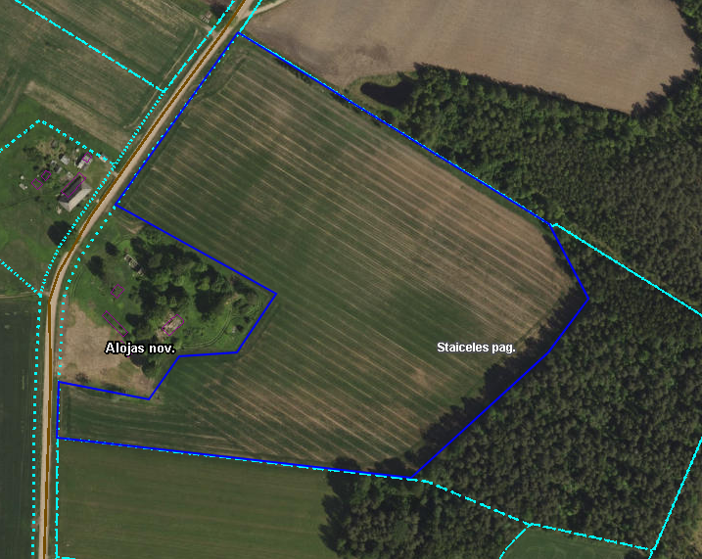

Iznomājamā zemes vienības daļa

